**Проект**

**по Информационни системи - теория и практика**

**на тема**

**Издаване на дубликат на удостоверение на ППС за обществен превоз на пътници или товари** **на територията на Република България**

**Изготвил: Семир Балджиев**

Описание на услугата

При изгубване, повреждане или унищожаване на удостоверение на ППС за обществен превоз на товари, притежателят му подава заявление за издаване на дубликат. Издава се на основание на Наредба № 33 за обществен превоз на пътници и товари на територията на Репуб-лика България.Услугата не се предоставя като вътрешно-административна.

Органът който предоставя услугата е изпулнителния директор. Срокът за предоставяне на дубликата е 3 дни. Документът е в действие до изтичане срока на валидност.

Условия за използване на услугата:

Физическо или юридическо лице, регистрирано като търговец по смисъла на Търговския закон, което има издаден лиценз за обществен превоз на пътници и товари на територията на Република България.За услугата се заплаща фиксирана такса на стойност 4 лв.

Таксата се заплаща съгласно чл. 87 от Тарифа № 5 за таксите, които се събират от Министерството на транспорта и съобщенията - основание за плащане - 330200. Услугата може да бъде заплатена по банков път или на гише административно звено за обслужване с банкова карта.

Модел на класовете

В диаграмата на класовете са разработени класове свързани с издаването на заявление за дубликат на документ. Класът *Заявление* е главния клас който съдържа цялата информация за заявлението. Класът *Адрес* се свързва като асоциациа със заявленито като има два вида, *адрес на управление на търговското дружество* и *друг адрес.* Два изброими типа *Форма* и *Получаване*, като формата означава каква е правната форма а другия изброим тип обозначава начините на получаване на издадения дубликат. Заявлението се посава с още два допълнителни документа. Представени са като оделни класове и се пазят като файлове, поради липсата на допълнителна информация за тях. Заявлението може да бъде подадено от лице с нотариално заверено пълномощно което е представено като отделен клас, отново само като файл. Системата ще поддържа електронни подписи, поради тази причина има клас подписан pdf файл.

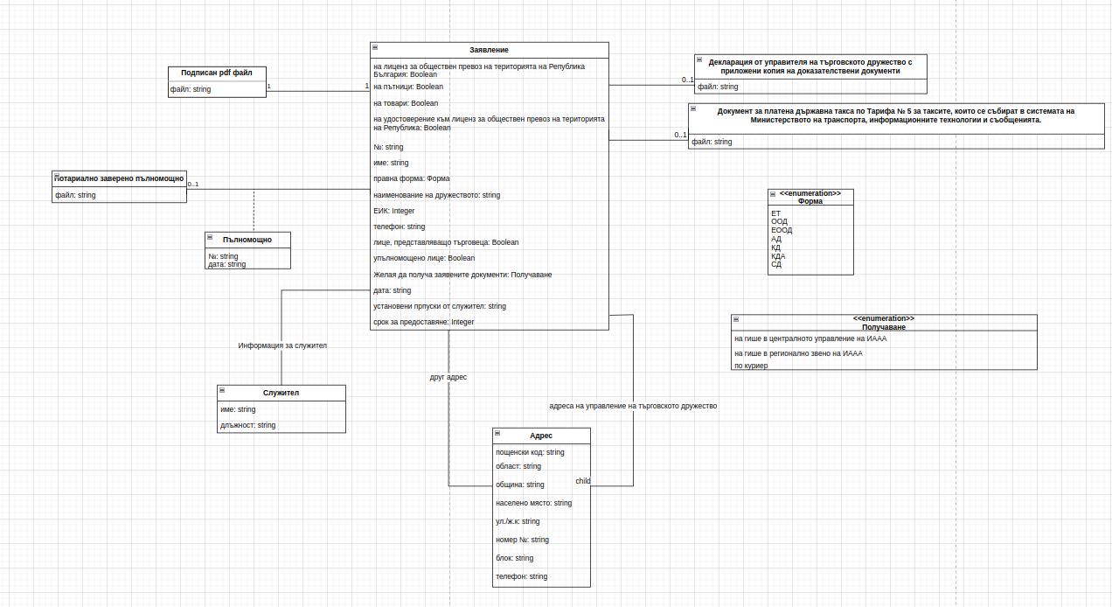

Модел на състоянията

Моделът на състоянията се сътои от няколко етапа през които минава заявлението. Първо се подава попълненото заявление с придржаващите документи, минава през процес на валидация при което ако отговяря на условията минава в състояние на проверено в противен случай се прекратява. След като заявлвнието е било в състояние на проверено минава в състояние на изсаване на самия дубликат на удостоверението.

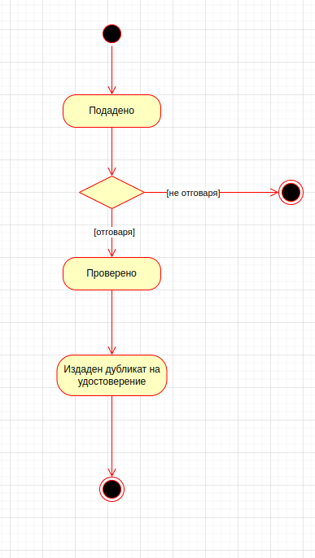

Модел на взаимодействията

Моделът на взаимодействията се разделя на два типа диаграми, на дейностите и на потребителските случаи.

Диаграмата на дейностите минава през няколко етапа. Първо се подават популненото заявление и придружаващите документи. Диаграмата се разклонява като от една страна се преминава в дейност за проверка на заявлението от друга се проверяват придружаващите документи. Двете дейности се събират и се разклоняват отново на две дейности, в зависимост от това дали са коректни документите след проверката, ако да се минава в дейност по издаване на дбликат на удостоверение след което се предостава издадения дубликат на подателя в рамките на опоменатия срок. Ако документите не са коректни се издава заповед за прекратяване на процедурата и се уведомява подателя.

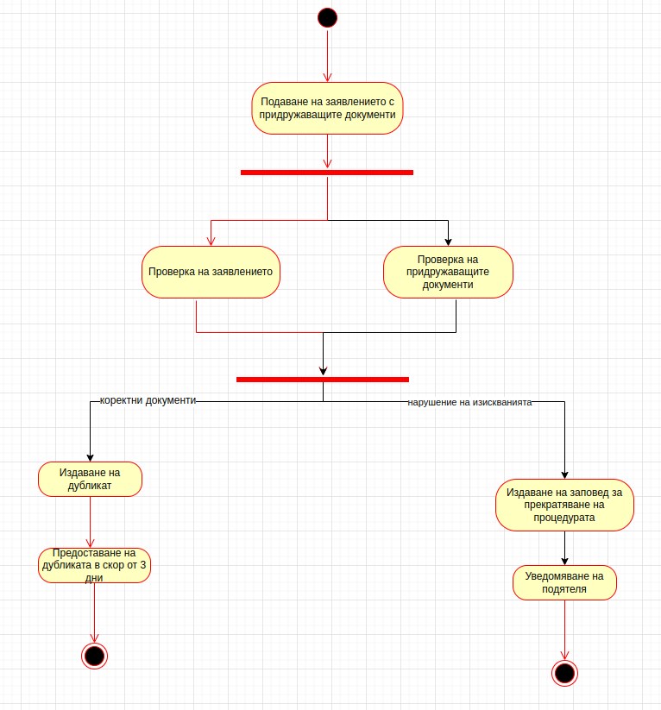

**Диаграма на потребителските случаи:**

Главният случай е издаване на заявление, който инклудва останалите.

Актьор Заявител е подателя на заявлението, като той може да подаде заявлението и придружаващите документи на е-гише или при служител на гише в регионално звено на ИААА.

Заявителят може да бъде физическо или юридическо лице. Документите могат да се подадат лично или чрез упълномощено лице (с нотариално заверено пълномощно).

Потребителският случай за проверка на заявлението и допълнителните документи към него, се осъществява от актоьор, служител на ИААА. Проерката е разделена в два случая, на самото саявление и на останалите документи.

Потребителският случай за отказ от издаване е пряко свързан с изпълнителният директор на ИААА и само той може да вземе такова решение. В нeго се включва издаване на заповед за прекратяване и уведомяване на подателя.

Потребителският случай за предоставане на дубликат при който подателя получава дубликат на удостоверението от служител на гише в регионано или централно звено на ИААА или по куриер.